КУРСОВОЙ ПРОЕКТ

НА ТЕМУ:

«ПРОЕКТ ЧЕРВЯЧНОГО РЕДУКТОРА»

Днепропетровск 2010

**Введение**

Курсовой проект – самостоятельная конструкторская работа. При выполнении проекта нужно проявить максимум инициативы и самостоятельности.

Цель курсового проекта – углубить теоретические и практические навыки и знания, полученные в процессе обучения, а также закрепить необходимые навыки конструирования, расчета и эксплуатации червячного редуктора.

В данном курсовом проекте необходимо решить следующие задачи:

1. Спроектировать 2 червячные передачи на 5 kH*м на выходном валу.

2. Расчет на прочность.

3. Выбор подшипники из условия ТСЛ =10000 часов.

1. **Назначение и область применения привода**

Редуктором называют механизм, состоящий из зубчатых или червячных передач, выполненный в виде отдельного агрегата и служащий для передачи мощности от двигателя к рабочей машине.

Назначение редуктора – понижение угловой скорости и повышение вращающего момента ведомого вала по сравнению с валом ведущим.

Редуктор состоит из литого чугунного корпуса, в котором помещены элементы передачи – червяк, червячное колесо, подшипники, вал и пр. Входной вал редуктора посредством зубчато-ременной передачи соединяется с двигателем, выходной посредством муфты – с конвейером.

Червячные редукторы применяют для передачи движения между валами, оси которых перекрещиваются.

Так как КПД червячных редукторов невысок, то для передачи больших мощностей в установках, работающих непрерывно, проектировать их нецелесообразно. Практически червячные редукторы применяют для передачи мощности, как правило, до 45 кВт и в виде исключения до 150 кВт.

**2. Расчетная часть**

**2.1 Спроектировать 2 червячные передачи на 5kH*м на выходном валу**

Исходные данные для расчета: выходная мощность – =5 кВт; выходная частота вращения вала рабочей машины – =65 об/мин; нагрузка постоянная; долговечность привода – 10000 часов.

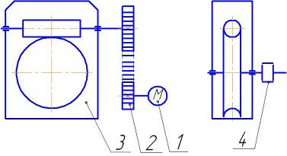

Рис. 1 – кинематическая схема привода: 1 – двигатель; 2 – клиноременная передача; 3 – червячная передача; 4 – муфта

Определение требуемой мощности электродвигателя

– (2.1)



где: -коэффициент полезного действия (КПД) общий.



х (2.2)



где [3, табл. 2.2]: - КПД ременной передачи



- КПД червячной передачи



- КПД подшипников



- КПД муфты



Определяем частоты вращения и угловые скорости валов.

- угловая скорость двигателя;



- число оборотов быстроходного вала;



- угловая скорость быстроходного вала;



- число оборотов тихоходного вала;



**–** угловая скорость тихоходного вала.



Определение мощностей и передаваемых крутящих моментов валов

Определяем мощности на валах

Расчет ведем по [3]

Мощность двигателя -



Определяем мощность на быстроходном валу

(3.1)



Определяем мощность на тихоходном валу

(3.2)



Определяем вращающие моменты на валах

Определяем вращающие моменты на валах двигателя, быстроходном и тихоходном валах по формуле

(3.3)



Расчет червячной передачи

Исходные данные



Выбор материала червяка и червячного колеса

Для червяка с учетом мощности передачи выбираем [1, c. 211] сталь 45 с закалкой до твердости не менее HRC 45 и последующим шлифованием.

Марка материала червячного колеса зависит от скорости скольжения

(4.1)



м/с



Для венца червячного колеса примем бронзу БрА9Ж3Л, отлитую в кокиль.

Предварительный расчет передачи

Определяем допускаемое контактное напряжение [1]:

[ун] =КHLСv0,9σв, (4.2)

где Сv – коэффициент, учитывающий износ материалов, для Vs=0,75 он равен 1,21

σв, – предел прочности при растяжении, для БрА9Ж3Л σв,=500

КHL – коэффициент долговечности

КHL =, (4.3)



где N=573ω2Lh, (4.4)

Lh – срок службы привода, по условию Lh=10000 ч

N=573х1,03х10000=5901900

Вычисляем по (4.3):

КHL =



КHL =1.068

[ун] =1.068х1,21х500=646

Число витков червяка Z1 принимаем в зависимости от передаточного числа при U = 17 принимаем Z1 = 2

Число зубьев червячного колеса Z2 = Z1 x U = 2 x 17 = 34

Принимаем предварительно коэффициент диаметра червяка q = 10;

Коэффициент нагрузки К = 1,2; [1]

Определяем межосевое расстояние [1, c. 61]

(4.5)



Вычисляем модуль

(4.6)



Принимаем по ГОСТ2144–76 (таблица 4.1 и 4.2) стандартные значения

m = 4.5

q = 10

Тогда пересчитываем межосевое расстояние по стандартным значениям m, q и Z2:

(4.7)



Принимаем aw = 100 мм.

Расчет геометрических размеров и параметров передачи

Основные размеры червяка.:

Делительный диаметр червяка

(4.8)



Диаметры вершин и впадин витков червяка

(4.9)



(4.10)



Длина нарезной части шлифованного червяка [1]

(4.11)



Принимаем b1=42 мм

Делительный угол подъема г:

г =arctg(z1/q)

г =arctg (4/10)

г = 21 є48’05»

ha=m=4 мм; hf=1,2x m=4,8 мм; c=0,2x m=0,8 мм.

Основные геометрические размеры червячного колеса [1]:

Делительный диаметр червячного колеса

(4.12)



Диаметры вершин и впадин зубьев червячного колеса

(4.13)



(4.14)



Наибольший диаметр червячного колеса

(4.15)



Ширина венца червячного колеса

(4.16)



Принимаем b2=32 мм

Окружная скорость

(4.17)



червяка -



колеса –



Скорость скольжения зубьев [1, формула 4.15]



КПД редуктора с учетом потерь в опорах, потерь на разбрызгивание и перемешивания масла [1, формула 4.14]



Уточняем вращающий момент на валу червячного колеса

(4.18)



По [1, табл. 4.7] выбираем 7-ю степень точности передачи и находим значение коэффициента динамичности Kv = 1,1

Коэффициент неравномерности распределения нагрузки [1, формула 4.26]



В этой формуле коэффициент деформации червяка при q =10 и Z1 =2 [1, табл. 4.6]



При незначительных колебаниях нагрузки вспомогательный коэффициент Х=0,6



Коэффициент нагрузки



Таблица 1. Параметры червячной передачи

|  |  |  |
| --- | --- | --- |
| Параметр | Колесо | Червяк |
| m | 4.5 | |
| z | 34 | 2 |
| ha, мм | 4 | |
| hf, мм | 4,8 | |
| с, мм | 0,8 | |
| d, мм | 153 | 40 |
| dа, мм | 162 | 48 |
| df, мм | 142.2 | 30,4 |
| dаm, мм | 168.25 | - |
| b, мм | 32 | 42 |
| г | 21є48’05» | |
| V, м/с | 0,75 | 0.75 |
| Vs, м/с | 0.8 | |
| Ft, Н | 6370 | 138 |
| Fa, Н | 138 | 6370 |
| Fr, Н | 4989 | |

**2.2 Расчет на прочность**

Расчет ведущего вала – червяка

Заменяем вал балкой на опорах в местах подшипников.

Рассматриваем вертикальную плоскость (ось у)

Изгибающий момент от осевой силы Fа будет:

mа=[Faxd/2]:

mа=6370·40⋅10-3/2=127,4Н⋅м.

Определяем реакции в подшипниках в вертикальной плоскости.

1∑mАу=0

RBy·(a+b)+Fr·a – mа=0

RBy=(Fr·0,093 – mа)/ 0,186=(4989·0,093–127,4)/ 0,186=649,8 Н

Принимаем RBy=650Н

2∑mВу=0

RАy·(a+b) – Fr·b – mа=0

RАy=(Fr·0,093+ mа)/ 0,186=(4989·0,093+174,5)/ 0,186=2526,2 Н

Принимаем RАy=2526 Н

Проверка:

∑FКу=0

RАy – Fr+ RBy=2526–3176+650=0

Назначаем характерные точки 1,2,2’, 3 и 4 и определяем в них изгибающие моменты:

М1у=0;

М2у= RАy·а;

М2у=2526·0,093=235 Нм;

М2’у= М2у – mа(слева);

М2’у=235–174,5=60,5 Нм;

М3у=0;

М4у=0;

Строим эпюру изгибающих моментов Му, Нм.

Рассматриваем горизонтальную плоскость (ось х)

1∑mАх=0;

Fш·(a+b+с) – RВх·(a+b) – Ft·a=0;

1232·(0,093+0,093+0,067) – RВх·(0,093+0,093) – 138·0,093=0;

RВх=(311,7–12,8)/0,186;

RВх=1606,9Н

RВх≈1607Н

2∑mВх=0;

– RАх·(a+b)+Ft·b+Fш·с= 0;

RАх=(12,834+82,477)/0,186;

RАх=512,4Н

RАх≈512Н

Проверка

∑mКх=0;

– RАх+ Ft – Fш+ RВх=-512+138–1232+1607=0

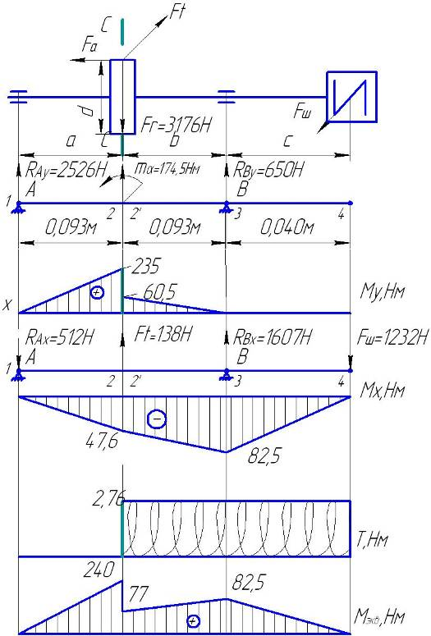

Рис. 2. Эпюры изгибающих и крутящих моментов ведущего вала

Назначаем характерные точки 1,2,2’, 3 и 4 и определяем в них изгибающие моменты:

М1х=0;

М2х= – RАх·а;

М2х=-512·0,093=-47,6Нм;

М3х= – Fш ·с;

М3х=-1232·0,067=-82,5Нм

М4х=0;

Строим эпюру изгибающих моментов Мх.

Крутящий момент

ТI-I=0;

ТII-II=T1=Ft·d1/2;

ТII-II=2,76Нм

Определяем суммарные изгибающие моменты:



Определяем эквивалентные моменты:



По рис. 2 видно, что наиболее опасным является сечение С-С ведущего вала.

**2.3 Выбор подшипников**

Так как межосевое расстояние составляет 100 мм для червяка выбираем роликовые подшипники 7309 ГОСТ333–79, а для червячного колеса – 7518 ГОСТ333–79 (рис. 3).

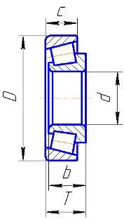

Рис. 3 Подшипник ГОСТ333–79.

Параметры подшипников приведены в табл. 2.

Таблица 2. Параметры подшипников

|  |  |  |
| --- | --- | --- |
| Параметр | 7309 | 7518 |
| Внутренний диаметр d, мм | 45 | 90 |
| Наружный диаметр D, мм | 100 | 190 |
| Ширина Т, мм | 27 | 46.5 |
| Ширина b, мм | 22 | 36 |
| Ширина с, мм | 17 | 28 |
| Грузоподъемность Сr, кН | 65 | 106 |

Определяем радиальные нагрузки, действующие на подшипники

; (12.1)



;



Здесь подшипник 2 – это опора А в сторону которой действует осевая сила Fа (рис. 2).

;



;



Назначаем тип подшипника, определив отношение осевой силы к радиальной силе того подшипника, который ее воспринимает (здесь подшипник 2)

;



;



Так как соотношение больше 0,35, то назначаем роликовый конический однорядный подшипник средней серии по dп3=45 мм.

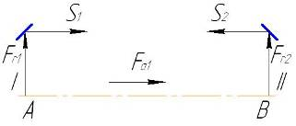

Рис. 4 Схема нагружения вала-червяка

Определяем осевые составляющие от радиальных нагрузок

S=0,83⋅e⋅Fr [1, c. 216]

S1=0,83⋅0,34⋅1733; S1=489Н;

S2=0,83⋅0,34⋅2577; S2=727Н.

Определяем осевые нагрузки, действующие на подшипники.

FaI=S1;

FaII=S2 +FaI;

FaI=489Н;

FaII=489+723; FaII=1216Н.

Определяем эквивалентную нагрузку наиболее нагруженного подшипника II

Fэ2=(Х⋅V⋅Fr2+У⋅FaII)⋅Kδ⋅Kф;

где Kδ – коэффициент безопасности;

Kδ =1,3…1,5

принимаем Kδ =1,5;

Kф – температурный коэффициент;

Kф =1 (до 100єС)

Fэ2=(0,4⋅1⋅2577+1,78⋅1216)⋅1,5⋅1; Fэ2=3195Н=3,2 кН

Определяем номинальную долговечность роликовых подшипников в часах

[1, c. 211];



Подставляем в формулу (12.2):

; ч.



По заданию долговечность привода Lhmin=10000 ч.

В нашем случае Lh> Lhmin, принимаем окончательно для червяка подшипник 7309.

Определяем радиальные нагрузки, действующие на подшипники

;



Здесь подшипник 2 – это опора А в сторону которой действует осевая сила Fа.

;



;



Назначаем тип подшипника, определив отношение осевой силы к радиальной силе того подшипника, который ее воспринимает (здесь подшипник 2)

;



;



>е



где V – коэффициент вращения, при вращении внутреннего кольца V=1.



Тогда Х=0,4.

Изображаем схему нагружения подшипников. Подшипники устанавливаем враспор.



Рис. 5. Схема нагружения тихоходного вала

Определяем осевые составляющие от радиальных нагрузок

S=0,83⋅e⋅Fr

S1=0,83⋅0,392⋅7496; S1=2440 Н;

S2=0,83⋅0,392⋅10426; S2=3392 Н.

Определяем осевые нагрузки, действующие на подшипники.

FaI=S1;

FaII=S2 +FaI;

FaI=2440Н;

FaII=2440+3392; FaII=5832Н.

Определяем эквивалентную нагрузку наиболее нагруженного подшипника II

Fэ2=(Х⋅V⋅Fr2+У⋅FaII)⋅Kδ⋅Kф;

где Kδ – коэффициент безопасности;

Kδ =1,3…1,5 [1, c. 214, табл. 9.19];

принимаем Kδ =1,5;

Kф – температурный коэффициент;

Kф =1 (до 100єС) [1, c. 214, табл. 9.20];

Fэ2=(0,4⋅1⋅10426+1,78⋅5832)⋅1,5⋅1; Fэ2=14550 Н=14,55 кН

Определяем номинальную долговечность роликовых подшипников в часах



Подставляем в формулу (12.2):

; ч.



По заданию долговечность привода Lhmin=10000 ч.

В нашем случае Lh> Lhmin, принимаем окончательно для червяка подшипник 7518.

**3. Выбор системы и вида смазки**

Скорость скольжения в зацеплении VS = 0.8 м/с. Контактные напряжения σН = 510 Н/мм2. По таблице 10.29 из [3] выбираем масло И-Т-Д-460.

Используем картерную систему смазывания. В корпус редуктора заливаем масло так, чтобы венец зубчатого колеса был в него погружен на глубину hм (рис. 6):

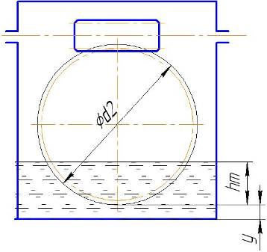

Рис. 6 Схема определения уровня масла в редукторе

hм max ≤ 0.25d2 = 0.25⋅160 = 40 мм;

hм min = m = 4 мм.

При вращении колеса масло будет увлекаться его зубьями, разбрызгиваться, попадать на внутренние стенки корпуса, откуда стекать в нижнюю его часть. Внутри корпуса образуется взвесь частиц масла в воздухе, которым покрываются поверхности расположенных внутри корпуса деталей, в том числе и подшипники.

Объем масляной ванны

V = 0.65⋅PII = 0.65⋅7 = 4.55 л.

Контроль уровня масла производится пробками уровня, которые ставятся попарно в зоне верхнего и нижнего уровней смазки. Для слива масла предусмотрена сливная пробка. Заливка масла в редуктор производится через съемную крышку.

И для вала-червяка, и для вала червячного колеса выберем манжетные уплотнения по ГОСТ 8752–79. Установим их рабочей кромкой внутрь корпуса так, чтобы обеспечить к ней хороший доступ масла.

**Заключение**

Во время выполнения курсового проекта, я углубил теоретические, практические навыки и знания, полученные в процессе обучения, а также закрепил необходимые навыки конструирования, расчета и эксплуатации механизма червячного редуктора. А также, решил следующие конструкторские задачи:

1. Спроектировал 2 червячные передачи на 5kH*м на выходном валу.

2. Проверил на прочность.

3. Подобрал подшипники из условия ТСЛ =10000 часов.

червячный редуктор передача подшипник

**Литература**

1. С.А. Чернавский и др. «Курсовое проектирование деталей машин» М. 1987 г.
2. Анурьев В.И. Справочник конструктора-машиностроителя: В 3 т. -8-е изд. перераб. и доп. Под ред. И.Н. Жестковой. – М.: Машиностроение, 1999
3. Шейнблит А.Е. Курсовое проектирование деталей машин: Учеб. пособие. – М.: Высш. шк., 1991
4. Чернин И.М. и др. Расчеты деталей машин. – Мн.: Выш. школа, 1978
5. Строганов Г.Б., Маслов Г.С. Прикладная механика: Учеб. для вузов / Под ред. Г.Б. Иосилевича. М.: Высш. шк., 1989.-351 с.